题号 | 一 | 二 | 三 | 四 | 五 | 六 | 七 | 八 | 九 | 总成绩
得分
阅卷人
复核人

得分
一、填空题（共15分，每小题3分）
1. 设函数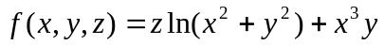，则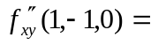3.
2. 将直角坐标系下的二次积分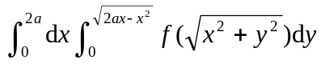在极坐标系下化为二次积分为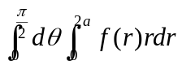.
3. 若级数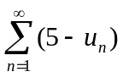收敛，则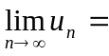 5 .
4. 若幂级数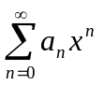的收敛半径为2，则幂级数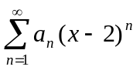的收敛区间是 （0 ，4） .
5. 曲线在任意点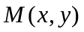处的切线斜率等于该点横坐标与纵坐标之积，且曲线过点.则初始条件是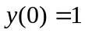．
二、选择题（共15分，每小题3分）（每小题只有一个正确答案，选对得分，选错、不选或多选不得分）
得分

1. 函数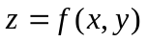在点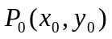处连续，是函数在点可微的（ B ）条件.
（A）充分非必要； （B）必要非充分；
（C）充分且必要； （D）即非充分又非必要.
2. 设区域：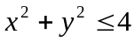，则二重积分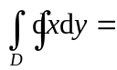（ B ）.
（A）0； （B）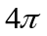；
（C）； （D）.
3. 下列级数中，收敛的是（ C ）.
（A）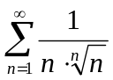； （B）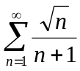； （C）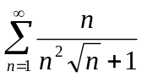； （D）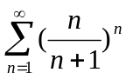.
4. 若幂级数的收敛半径为，则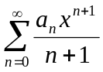的收敛半径（ A ）.
（A）等于； （B）大于； （C）小于； （D）无法确定.
5. 在求解微分方程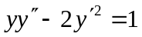时，作变量代换（ B ），可将该方程降为一阶微分方程.
（A）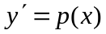； （B）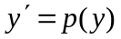；
（C）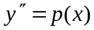； （D）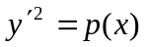.
三、（12分）解答下列各题
得分

1. 设函数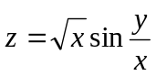，求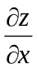及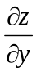.
解： 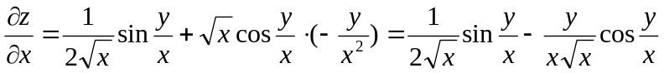；（4分）
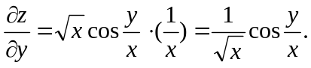(6分)
2. 设函数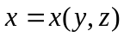由方程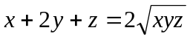确定，求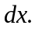
解：方程两边分别对求导（将看作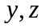的函数），有
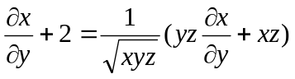，即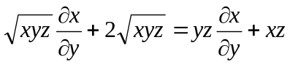.
解得，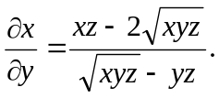（4分）
同理，方程两边分别对求导（将看作的函数），有
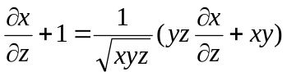，即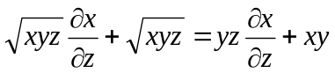 解得，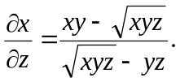（5分）
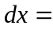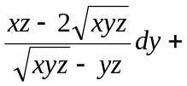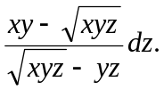（6分）

四、（14分）解答下列各题
得分

1. 计算二重积分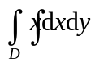，其中区域由曲线及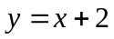围成．
解： 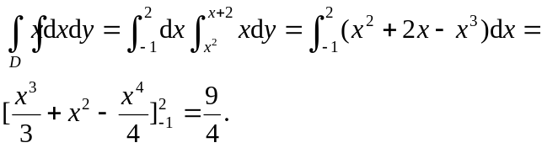（10分）
2. 求由上半球面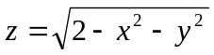及圆锥面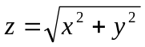围成的立体体积．
解： 由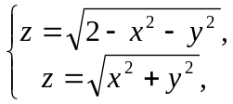 消去得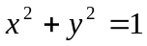．于是立体在面上的投影为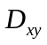：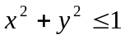．（2分）
所以，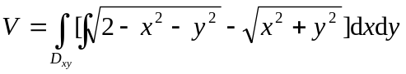（4分）
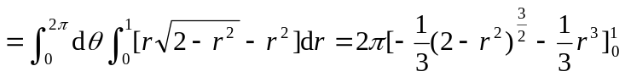
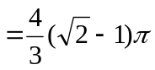．（4分）
五、（8分）求微分方程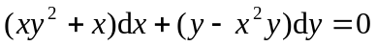的通解.
得分
解：分离变量有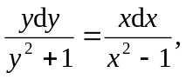（5分）
积分得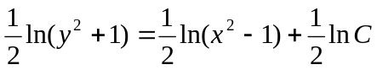，（7分）
通解为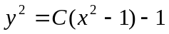．（8分）
六、 （11分）求微分方程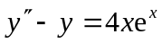满足初始条件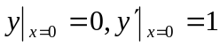的特解．
得分
解：特征方程为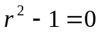，特征跟为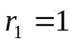，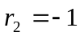，
相应齐次方程的通解是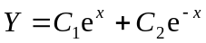．（7分）
这里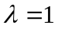是单重特征根，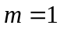，为此，设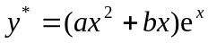．（8分）
将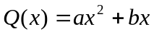代入，
有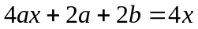，解得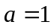，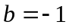，于是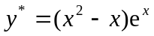，
所以，原方程的通解是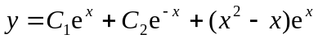．（9分）
又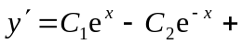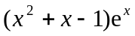．
由有，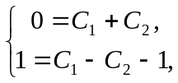 解得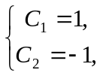
所以，方程满足初始条件的特解是
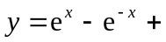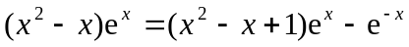． （11分）

七、（12分）解答下列各题
得分
1.证明级数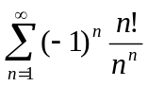绝对收敛.
证明：因为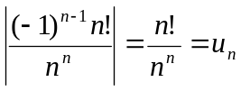，（2分）
而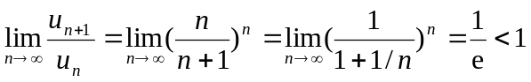，
得级数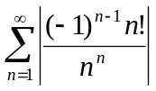收敛， （4分）
所以级数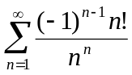绝对收敛．（6分）
2.将函数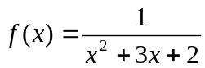展开为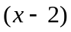的幂级数，并指出收敛区间．
解： 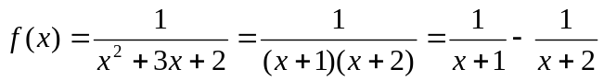（4分）
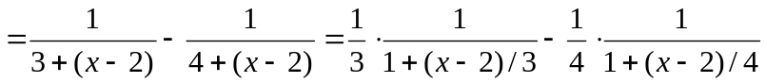
（5分）
由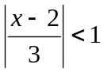及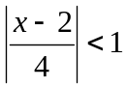，得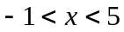，于是收敛域为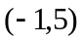．（6分）
八、（7分）某商家通过报纸及电视两种媒体做某商品广告．如果销售收入
得分
，
其中（单位：万元）为报纸广告费用，（单位：万元）为电视广告费用在，不限定广告费用时，求最优广告策略．
解：用表示销售收入减去广告费用，则
， 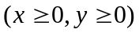．（2分）
由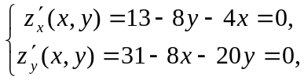（4分）
得惟一驻点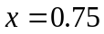（万元），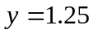（万元）．（6分）
由实际意义，有最大值．于是，在不限定广告费用时，当报纸广告费为0.75万元，电视广告费为1.25万元时，广告策略最优．（7分）

九、（6分）若正项级数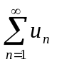收敛，证明级数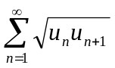.
得分
证明 因为级数收敛，则级数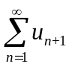收敛，（2分）
又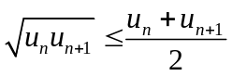， （4分）
由比较判别法知，级数收敛.（6分）

